Министерство высшего образования и науки Российской Федерации

Национальный научно-исследовательский университет ИТМО

Факультет программной инженерии и компьютерной техники

ЛАБОРАТОРНАЯ РАБОТА №2

по дисциплине

**«БАЗЫ ДАННЫХ»**

Вариант №23141

Выполнил:

Кудрявцева Руслана Сергеевна

Студент группы P3117

Преподаватель:

Чупанов Аликылыч Алибекович

Санкт-Петербург, 2025

Оглавление

Текст задания 2

Реализация запросов на SQL 3

Выводы по работе 4

# Текст задания

Составить запросы на языке SQL (пункты 1-7).

1. Сделать запрос для получения атрибутов из указанных таблиц, применив фильтры по указанным условиям:  
   Таблицы: Н_ЛЮДИ, Н_СЕССИЯ.  
   Вывести атрибуты: Н_ЛЮДИ.ФАМИЛИЯ, Н_СЕССИЯ.УЧГОД.  
   Фильтры (AND):   
   a) Н_ЛЮДИ.ИД = 163484.  
   b) Н_СЕССИЯ.ЧЛВК_ИД = 100012.  
   c) Н_СЕССИЯ.ЧЛВК_ИД > 105948q.  
   Вид соединения: RIGHT JOIN.
2. Сделать запрос для получения атрибутов из указанных таблиц, применив фильтры по указанным условиям:  
   Таблицы: Н_ЛЮДИ, Н_ОБУЧЕНИЯ, Н_УЧЕНИКИ.  
   Вывести атрибуты: Н_ЛЮДИ.ОТЧЕСТВО, Н_ОБУЧЕНИЯ.ЧЛВК_ИД, Н_УЧЕНИКИ.ИД.  
   Фильтры: (AND)  
   a) Н_ЛЮДИ.ИМЯ > Роман.  
   b) Н_ОБУЧЕНИЯ.НЗК > 001000.  
   Вид соединения: INNER JOIN.
3. Вывести число студентов вечерней формы обучения, которые младше 20 лет.  
   Ответ должен содержать только одно число.
4. Найти группы, в которых в 2011 году было ровно 10 обучающихся студентов на ФКТИУ.  
   Для реализации использовать соединение таблиц.
5. Выведите таблицу со средними оценками студентов группы 4100 (Номер, ФИО, Ср_оценка), у которых средняя оценка равна средней оценк(е|и) в группе 1101.
6. Получить список студентов, отчисленных после первого сентября 2012 года с заочной формы обучения. В результат включить:  
   номер группы;  
   номер, фамилию, имя и отчество студента;  
   номер пункта приказа;  
   Для реализации использовать подзапрос с EXISTS.
7. Сформировать запрос для получения числа в СПбГУ ИТМО отличников.

# Реализация запросов на SQL

Сделать запрос для получения атрибутов из указанных таблиц, применив фильтры по указанным условиям:  
Таблицы: Н_ЛЮДИ, Н_СЕССИЯ.  
Вывести атрибуты: Н_ЛЮДИ.ФАМИЛИЯ, Н_СЕССИЯ.УЧГОД.  
Фильтры (AND):   
a) Н_ЛЮДИ.ИД = 163484.  
b) Н_СЕССИЯ.ЧЛВК_ИД = 100012.  
c) Н_СЕССИЯ.ЧЛВК_ИД > 105948.  
Вид соединения: RIGHT JOIN.

SELECT "Н_ЛЮДИ"."ФАМИЛИЯ", "Н_СЕССИЯ"."УЧГОД" FROM "Н_ЛЮДИ"  
 RIGHT JOIN "Н_СЕССИЯ" ON "Н_ЛЮДИ"."ИД" = "Н_СЕССИЯ"."ЧЛВК_ИД"  
 WHERE "Н_ЛЮДИ"."ИД" = 163484  
 AND "Н_СЕССИЯ"."ЧЛВК_ИД" = 100012  
 AND "Н_СЕССИЯ"."ЧЛВК_ИД" > 105948;

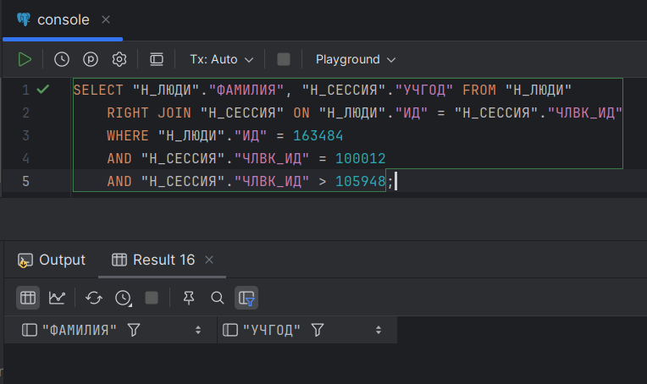

---------------------------------------------------------

Сделать запрос для получения атрибутов из указанных таблиц, применив фильтры по указанным условиям:  
Таблицы: Н_ЛЮДИ, Н_ОБУЧЕНИЯ, Н_УЧЕНИКИ.  
Вывести атрибуты: Н_ЛЮДИ.ОТЧЕСТВО, Н_ОБУЧЕНИЯ.ЧЛВК_ИД, Н_УЧЕНИКИ.ИД.  
Фильтры: (AND)  
a) Н_ЛЮДИ.ИМЯ > Роман.  
b) Н_ОБУЧЕНИЯ.НЗК > 001000.  
Вид соединения: INNER JOIN.

SELECT "Н_ЛЮДИ"."ОТЧЕСТВО", "Н_ОБУЧЕНИЯ"."ЧЛВК_ИД", "Н_УЧЕНИКИ"."ИД"  
FROM "Н_ЛЮДИ"  
 LEFT JOIN "Н_ОБУЧЕНИЯ" ON "Н_ЛЮДИ"."ИД" = "Н_ОБУЧЕНИЯ"."ЧЛВК_ИД"  
 LEFT JOIN "Н_УЧЕНИКИ" ON "Н_ЛЮДИ"."ИД" = "Н_УЧЕНИКИ"."ЧЛВК_ИД"  
WHERE "Н_ЛЮДИ"."ИМЯ" > 'Роман'  
 AND *CAST*("Н_ОБУЧЕНИЯ"."ЧЛВК_ИД" AS INT) > 001000;

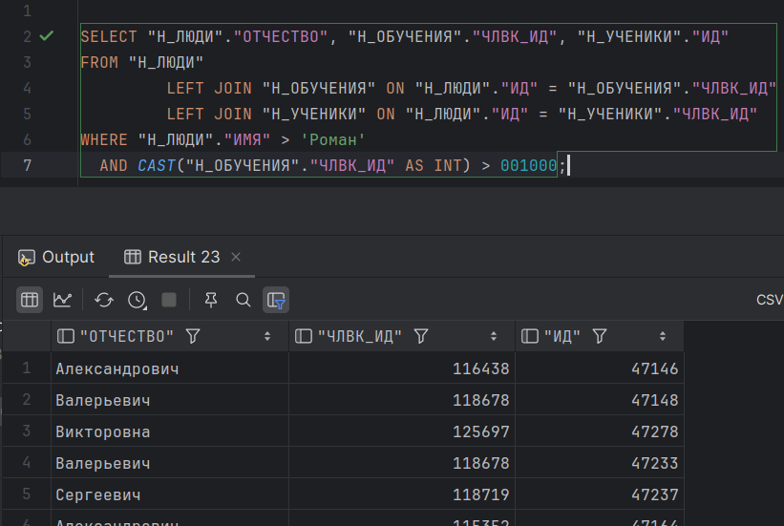

---------------------------------------------------------

Вывести число студентов вечерней формы обучения, которые младше 20 лет  
Ответ должен содержать только одно число.

SELECT *COUNT*("Н_УЧЕНИКИ"."ИД")  
FROM "Н_УЧЕНИКИ"  
 JOIN "Н_ПЛАНЫ" ON "Н_УЧЕНИКИ"."ПЛАН_ИД" = "Н_ПЛАНЫ"."ИД"  
 JOIN "Н_ФОРМЫ_ОБУЧЕНИЯ" ON "Н_ПЛАНЫ"."ФО_ИД" = "Н_ФОРМЫ_ОБУЧЕНИЯ"."ИД"  
 JOIN "Н_ЛЮДИ" ON "Н_УЧЕНИКИ"."ЧЛВК_ИД" = "Н_ЛЮДИ"."ИД"  
WHERE *extract*(YEAR FROM *age*("Н_ЛЮДИ"."ДАТА_РОЖДЕНИЯ")) < 20  
AND "Н_ФОРМЫ_ОБУЧЕНИЯ"."НАИМЕНОВАНИЕ" = 'Очно-заочная(вечерняя)';

Проверка:

SELECT "Н_ЛЮДИ"."ДАТА_РОЖДЕНИЯ"  
FROM "Н_ЛЮДИ"  
 JOIN "Н_УЧЕНИКИ" ON "Н_ЛЮДИ"."ИД" = "Н_УЧЕНИКИ"."ЧЛВК_ИД"  
 JOIN "Н_ПЛАНЫ" ON "Н_УЧЕНИКИ"."ПЛАН_ИД" = "Н_ПЛАНЫ"."ИД"  
 JOIN "Н_ФОРМЫ_ОБУЧЕНИЯ" ON "Н_ПЛАНЫ"."ФО_ИД" = "Н_ФОРМЫ_ОБУЧЕНИЯ"."ИД"  
WHERE *extract*(YEAR FROM *age*("Н_ЛЮДИ"."ДАТА_РОЖДЕНИЯ")) < 20  
AND "Н_ФОРМЫ_ОБУЧЕНИЯ"."НАИМЕНОВАНИЕ" = 'Очно-заочная(вечерняя)';

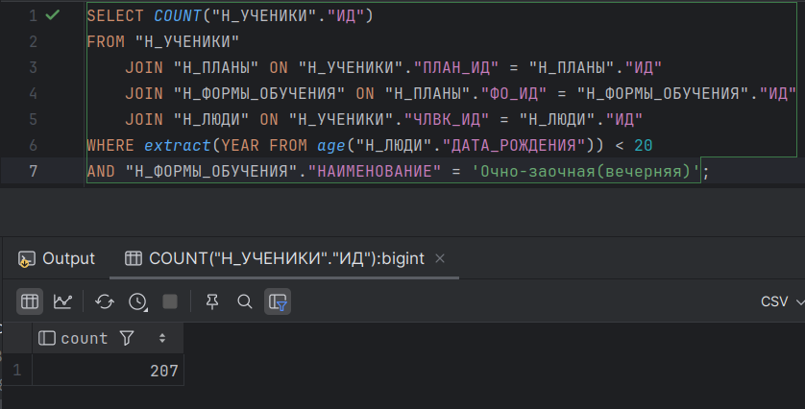

---------------------------------------------------------

Найти группы, в которых в 2011 году было ровно 10 обучающихся студентов на ФКТИУ.  
Для реализации использовать соединение таблиц.

SELECT "Н_УЧЕНИКИ"."ГРУППА"  
FROM "Н_УЧЕНИКИ"  
 JOIN "Н_ПЛАНЫ" ON "Н_УЧЕНИКИ"."ПЛАН_ИД" = "Н_ПЛАНЫ"."ИД"  
 JOIN "Н_ОТДЕЛЫ" ON "Н_ПЛАНЫ"."ОТД_ИД" = "Н_ОТДЕЛЫ"."ИД"  
WHERE "Н_ОТДЕЛЫ"."КОРОТКОЕ_ИМЯ" = 'КТиУ'  
 AND "Н_ПЛАНЫ"."УЧЕБНЫЙ_ГОД" LIKE '%2011%'  
GROUP BY "Н_УЧЕНИКИ"."ГРУППА"  
HAVING *COUNT*("Н_УЧЕНИКИ"."ИД") = 10;

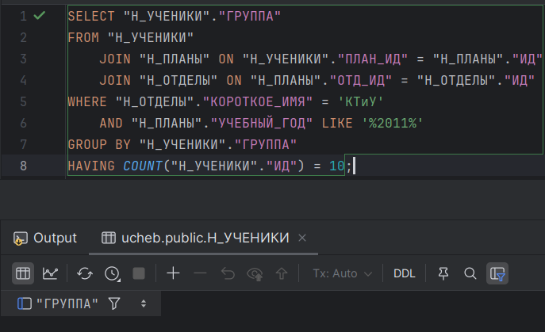

---------------------------------------------------------

Выведите таблицу со средними оценками студентов группы 4100 (Номер, ФИО, Ср_оценка), у которых средняя оценка равна средней оценк(е|и) в группе 1101.

SELECT "Н_УЧЕНИКИ"."ИД",  
 "Н_ЛЮДИ"."ФАМИЛИЯ",  
 "Н_ЛЮДИ"."ИМЯ",  
 "Н_ЛЮДИ"."ОТЧЕСТВО",  
 *ROUND*(*AVG*(*CAST*("Н_ВЕДОМОСТИ"."ОЦЕНКА" AS INT)), 2) AS "СР_ОЦЕНКА"  
FROM "Н_УЧЕНИКИ"  
 JOIN "Н_ЛЮДИ" on "Н_УЧЕНИКИ"."ЧЛВК_ИД" = "Н_ЛЮДИ"."ИД"  
 JOIN "Н_ВЕДОМОСТИ" on "Н_УЧЕНИКИ"."ЧЛВК_ИД" = "Н_ВЕДОМОСТИ"."ЧЛВК_ИД"  
WHERE "Н_УЧЕНИКИ"."ГРУППА" = '4100' AND "Н_ВЕДОМОСТИ"."ОЦЕНКА" ~ '^[0-5]$'  
GROUP BY "Н_УЧЕНИКИ"."ИД", "Н_ЛЮДИ"."ФАМИЛИЯ", "Н_ЛЮДИ"."ИМЯ", "Н_ЛЮДИ"."ОТЧЕСТВО"  
HAVING *ROUND*(*AVG*(*CAST*("Н_ВЕДОМОСТИ"."ОЦЕНКА" AS INT)), 2) <  
 *ROUND*((SELECT *AVG*(*CAST*("Н_ВЕДОМОСТИ"."ОЦЕНКА" AS INT))  
 FROM "Н_УЧЕНИКИ"  
 JOIN "Н_ВЕДОМОСТИ" ON "Н_УЧЕНИКИ"."ЧЛВК_ИД" = "Н_ВЕДОМОСТИ"."ЧЛВК_ИД"  
 WHERE "Н_УЧЕНИКИ"."ГРУППА" = '1101'  
 AND "Н_ВЕДОМОСТИ"."ОЦЕНКА" ~ '^[2-5]$'), 2);

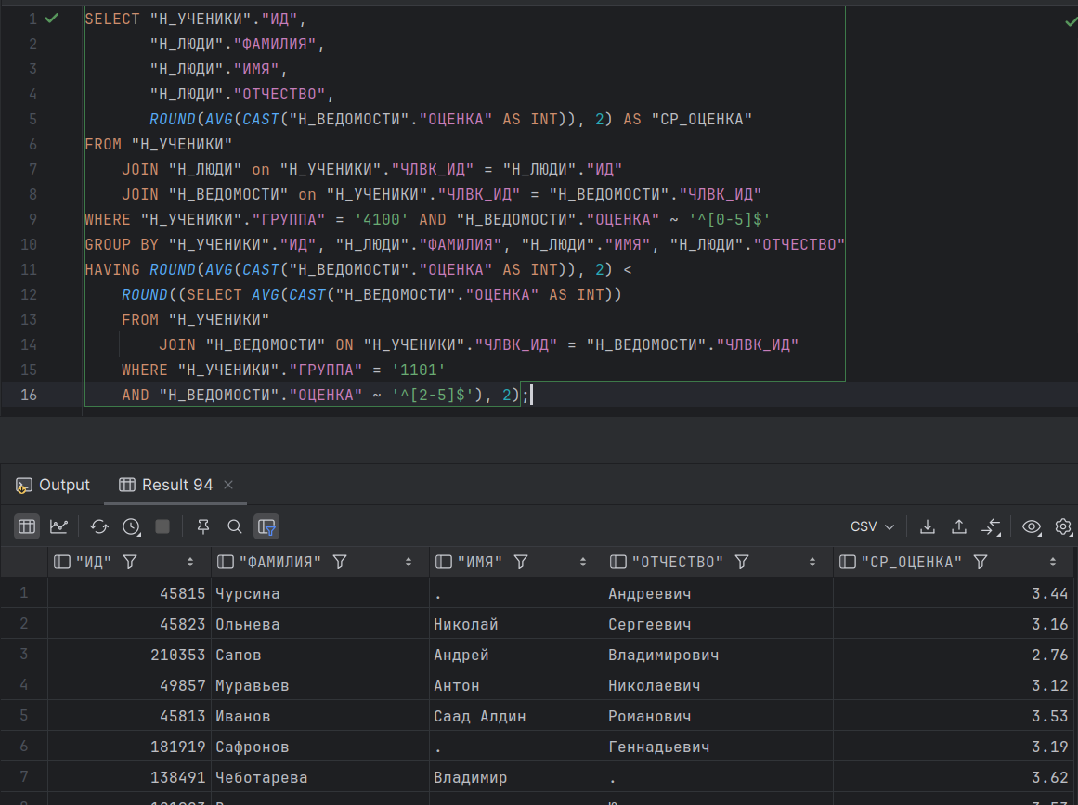

---------------------------------------------------------

Получить список студентов, отчисленных после первого сентября 2012 года с заочной формы обучения. В результат включить: номер группы; номер, фамилию, имя и отчество студента; номер пункта приказа;  
Для реализации использовать подзапрос с EXISTS.

SELECT "ОТЧИСЛЕННЫЕ_СТУДЕНТЫ"."ГРУППА",  
 "Н_ЛЮДИ"."ФАМИЛИЯ",  
 "Н_ЛЮДИ"."ИМЯ",  
 "Н_ЛЮДИ"."ОТЧЕСТВО",  
 "ОТЧИСЛЕННЫЕ_СТУДЕНТЫ"."П_ПРКОК_ИД",  
 "ОТЧИСЛЕННЫЕ_СТУДЕНТЫ"."КОНЕЦ"  
FROM "Н_УЧЕНИКИ" "ОТЧИСЛЕННЫЕ_СТУДЕНТЫ"  
 JOIN "Н_ЛЮДИ" ON "ОТЧИСЛЕННЫЕ_СТУДЕНТЫ"."ЧЛВК_ИД" = "Н_ЛЮДИ"."ИД"  
 JOIN "Н_ПЛАНЫ" ON "ОТЧИСЛЕННЫЕ_СТУДЕНТЫ"."ПЛАН_ИД" = "Н_ПЛАНЫ"."ИД"  
 JOIN "Н_ФОРМЫ_ОБУЧЕНИЯ" ON "Н_ПЛАНЫ"."ФО_ИД" = "Н_ФОРМЫ_ОБУЧЕНИЯ"."ИД"  
WHERE "Н_ФОРМЫ_ОБУЧЕНИЯ"."ИМЯ_В_ИМИН_ПАДЕЖЕ" = 'заочная'  
AND *EXISTS*(SELECT *  
 FROM "Н_УЧЕНИКИ" "ОТЧИСЛЕННЫЕ_СТУДЕНТЫ"  
 WHERE "ОТЧИСЛЕННЫЕ_СТУДЕНТЫ"."ПРИЗНАК" = 'отчисл'  
 AND "ОТЧИСЛЕННЫЕ_СТУДЕНТЫ"."СОСТОЯНИЕ" = 'утвержден'  
 AND "ОТЧИСЛЕННЫЕ_СТУДЕНТЫ"."ИД" = "ОТЧИСЛЕННЫЕ_СТУДЕНТЫ"."ИД"  
 AND *CAST*("ОТЧИСЛЕННЫЕ_СТУДЕНТЫ"."КОНЕЦ" AS DATE) > '2012-09-01');

Проверка:

SELECT *COUNT*("Н_УЧЕНИКИ"."ИД")  
FROM "Н_УЧЕНИКИ"  
JOIN "Н_ПЛАНЫ" ON "Н_УЧЕНИКИ"."ПЛАН_ИД" = "Н_ПЛАНЫ"."ИД"  
JOIN "Н_ФОРМЫ_ОБУЧЕНИЯ" ON "Н_ПЛАНЫ"."ФО_ИД" = "Н_ФОРМЫ_ОБУЧЕНИЯ"."ИД"  
WHERE "Н_ФОРМЫ_ОБУЧЕНИЯ"."ИМЯ_В_ИМИН_ПАДЕЖЕ" = 'заочная'  
 AND "Н_УЧЕНИКИ"."ПРИЗНАК" = 'отчисл';

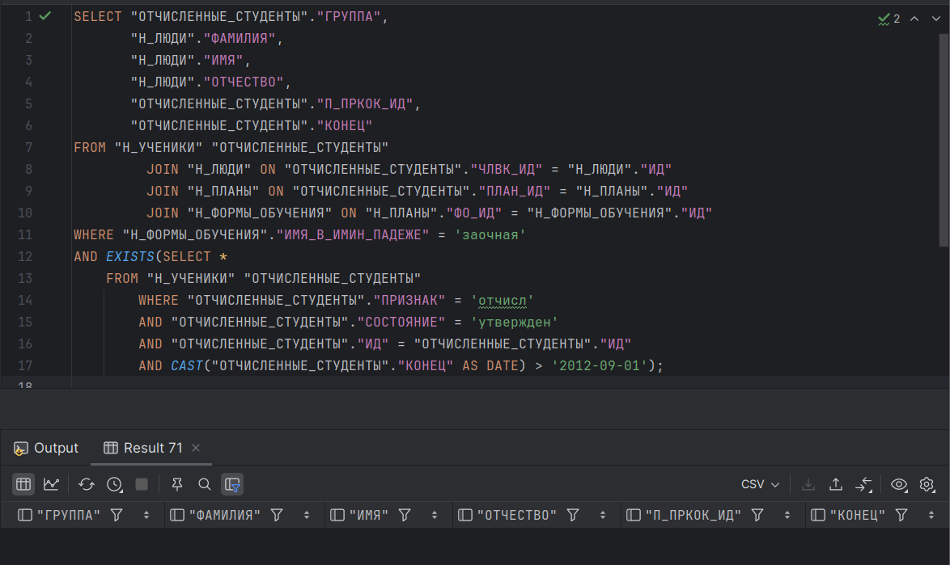

---------------------------------------------------------

Сформировать запрос для получения числа в СПбГУ ИТМО отличников.

SELECT COUNT("Н_УЧЕНИКИ"."ИД")  
FROM "Н_УЧЕНИКИ"  
 JOIN "Н_ВЕДОМОСТИ" ON "Н_ВЕДОМОСТИ"."ЧЛВК_ИД" = "Н_УЧЕНИКИ"."ИД"  
 JOIN "Н_ПЛАНЫ" ON "Н_ПЛАНЫ"."ИД" = "Н_УЧЕНИКИ"."ПЛАН_ИД"  
WHERE "Н_ВЕДОМОСТИ"."ОЦЕНКА" NOT IN ('незачет', '3', '4');

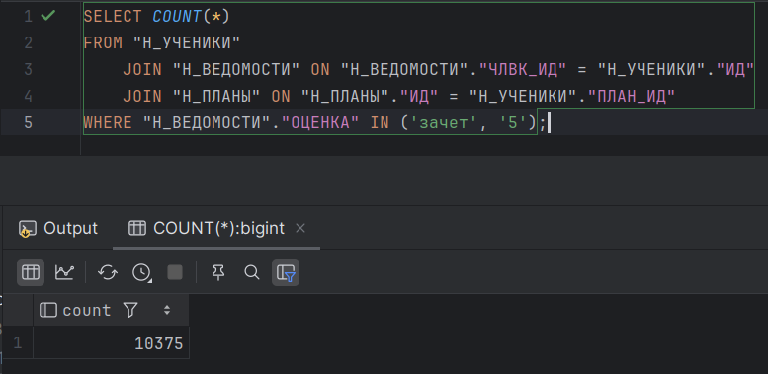

# Выводы по работе

При выполнении лабораторной работы я познакомилась с основными функциями языка SQL и диалекта PostgreSQL. Научилась писать запросы, получать, отсеивать и сортировать полученные данные с использованием различных синтаксических конструкций языка. В результате был освоен язык DML SQL, предназначенный для работы с данными, хранящимися внутри базы данных.